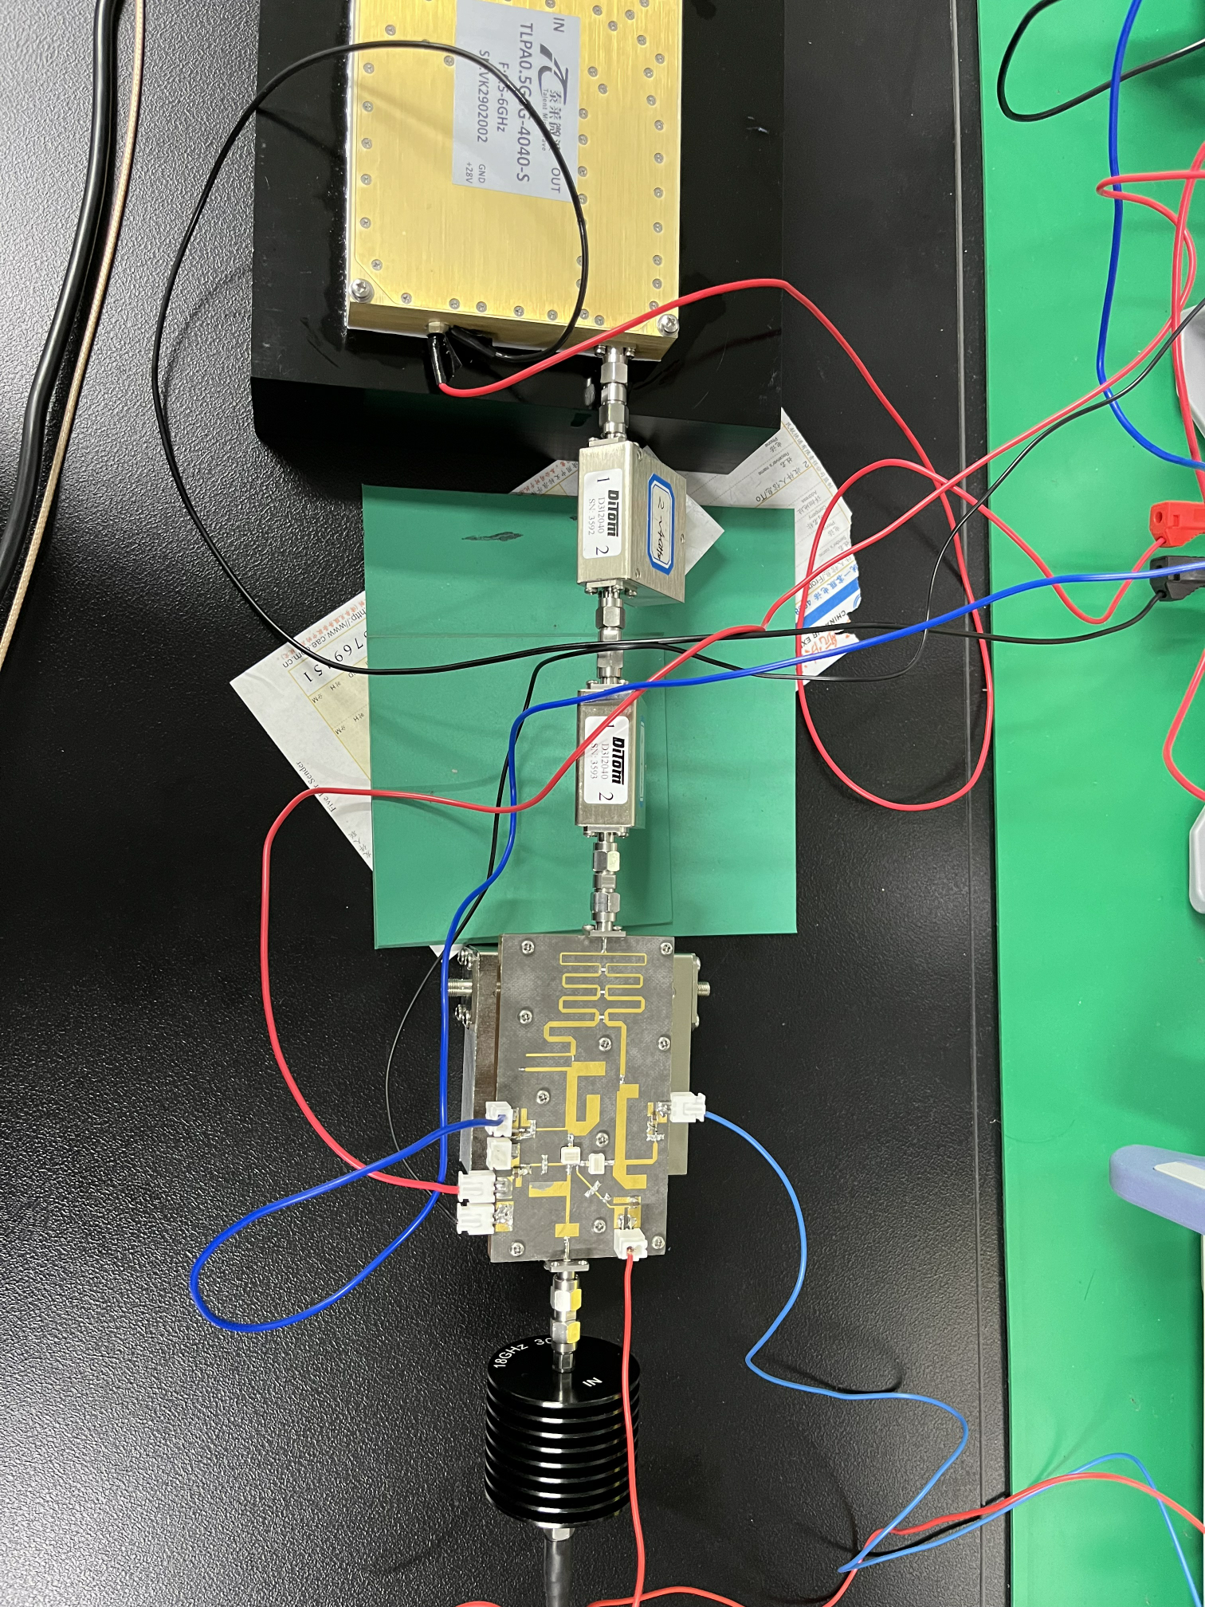

SLCG PA测试平台搭建

1. 连接：

SLCG电路包含两个功放，即主功放与辅助功放。

右下角的**黑线为接地**；

蓝色线为栅极

主功放的漏极电压：14V，开启过流保护。

主功放的**栅极电压**的设置方式：首先以-3V为初始值，慢慢增大栅极电压，观测漏极电流慢慢增加为50mA。

辅助功放栅极电压设置为-4.8V，漏极电压设置为28V。

驱动PA的电压设置为28V，电流设置为2.5A，开启过流保护2.5A。

1. 上电：

主功放的开启顺序：先开启栅极，再开启漏极。

辅助功放的开启顺序：先开启栅极，再开启辅助功放的漏极。

1. 测试：
2. 下电：

先关闭信号源射频信号。

再关闭驱动。

再关闭辅助功放：先关漏极，再关闭栅极。

再关闭主功放：先关漏极，再关栅极。